PEDIDO DE INFORMAÇÕES nº 68/2017
Tramitado em Sessão
( ) Aprovado
( ) Rejeitado
Assunto: | Requer informações acerca de situação referente a duas árvores secas existentes na calçada da Rua Faria Lima, defronte do nº 276, no Jardim Santa Maria.

Considerando que este Vereador já encaminhou dois ofícios à Prefeitura no mês de agosto de 2017, e que apresentou em Sessão Plenária a situação de duas árvores secas existentes na calçada da Rua Faria Lima, defronte do nº 276, no Jardim Santa Maria, solicitando com urgência a sua retirada;
Considerando relatos de munícipes, que informaram a recente queda de um galho sobre um veículo que transitava pelo referido local, causando prejuízos ao proprietário; e
Considerando, por fim, o sério risco de acidentes que estas árvores oferecem aos motoristas e pedestres que se utilizam da via, conforme ilustrado nas fotos anexas,
REQUEIRO à Excelentíssima Senhora Presidente desta Casa, ouvido e aprovado pelo Egrégio Plenário, cumpridas as formalidades regimentais, seja encaminhado ao Senhor Prefeito Municipal de Jacareí o seguinte Pedido de Informações:
- A Secretaria de Meio Ambiente tem conhecimento dos riscos oferecidos pelas referidas árvores?
  - Em caso positivo, existe previsão para a retirada das mesmas? Qual a data prevista?
Ao aguardo de manifestação, subscrevo.
Sala das Sessões, 18 de outubro de 2017.

VALMIR DO PARQUE MEIA LUA
Vereador - Líder do PSDC
Vice-Presidente

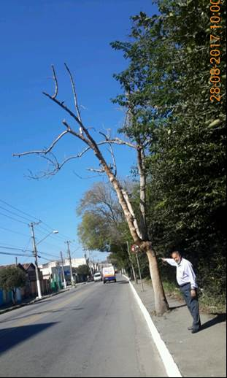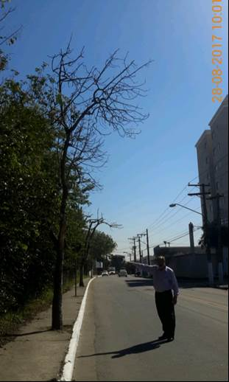
FOTOS: Árvores secas existentes na calçada da Rua Faria Lima, defronte do nº 276, no Jardim Santa Maria.

